Město Kopidlno hlavní sponzor kopidlenského fotbalu



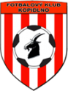 **:** 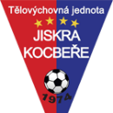

**Neděle 17.9.2023**

mistrovské utkání JAKO 1B. třídy mužů od 16 : 30

**FK Kopidlno A : TJ Jiskra Kocbeře**

**HR:**  **AR1:**  **AR2:** **DS:**

**Hlavní pořadatel:** Strnad Libor

**Nominace:**

http://www.ofsjicin.cz/images/banners/belsport.gif 